# Estructuras de datos

## Movie_dataset Collection

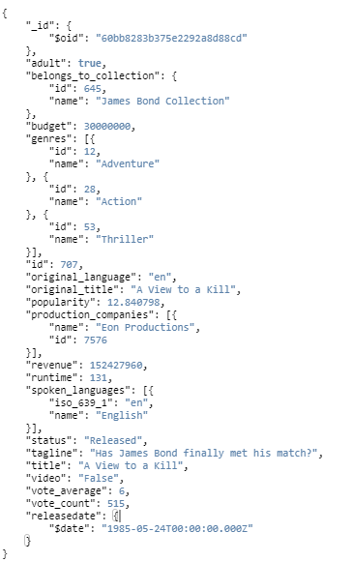

## Credits Collection

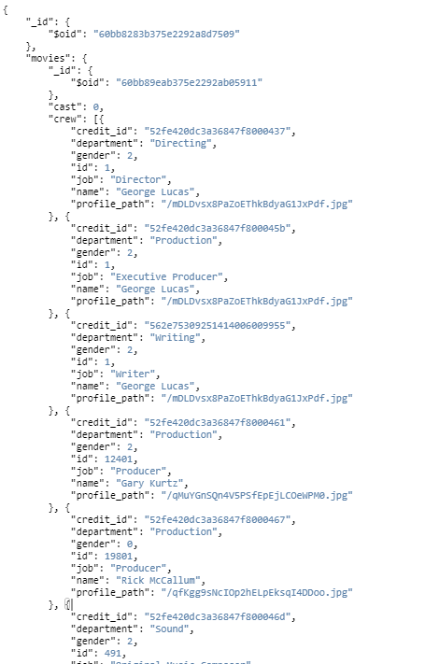

## Commets Collection

